一、环境安装
- 安装JDK1.8
- 安装Redis
- 安装MQTT
- 安装数据库SqlServer2016
- 安装Nginx

项目部署
服务器202（196.168.100.202）
- MQTT服务
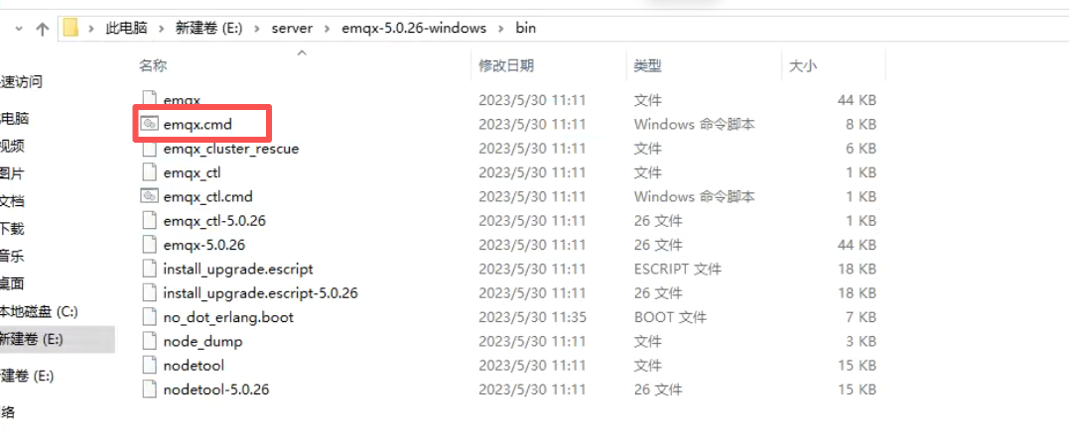
- SqlServer数据库
- Redis服务
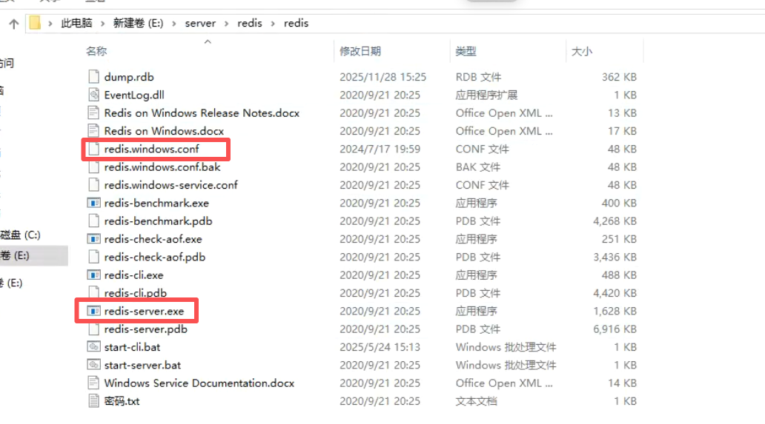
- 停车驶入驶出服务
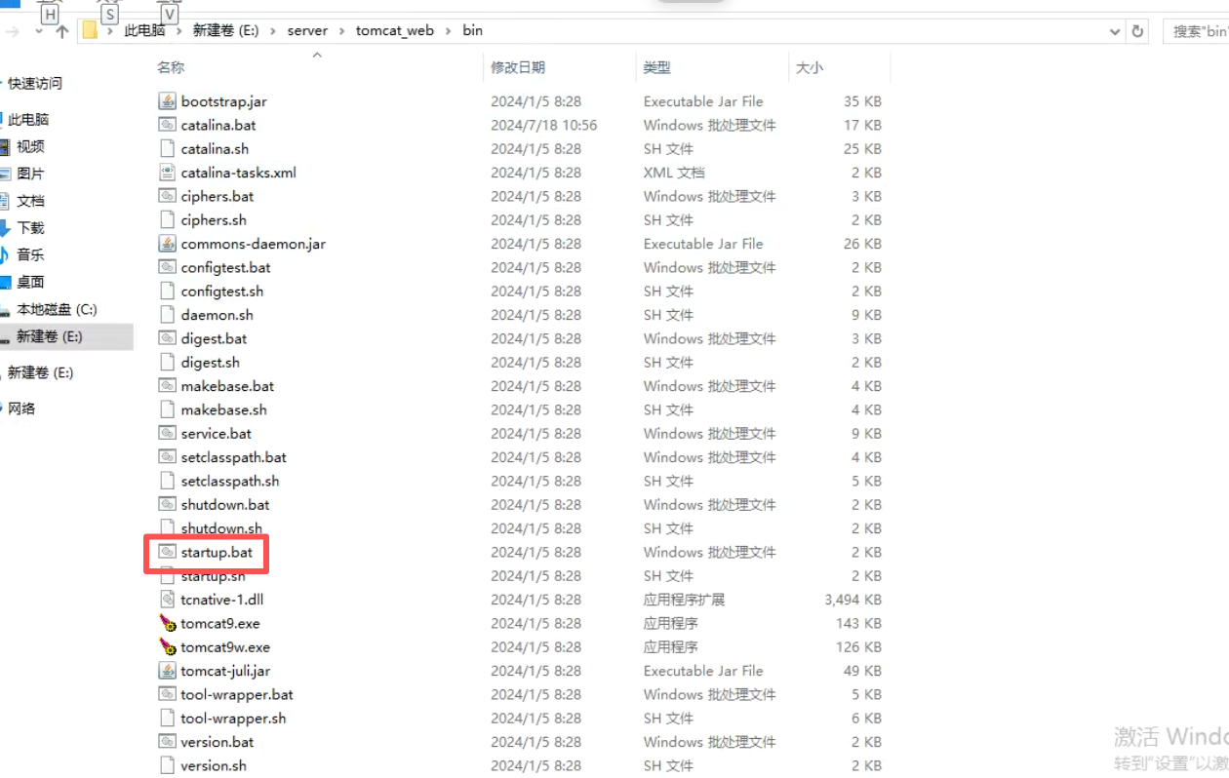

服务器202（196.168.100.203）
- 文件服务器
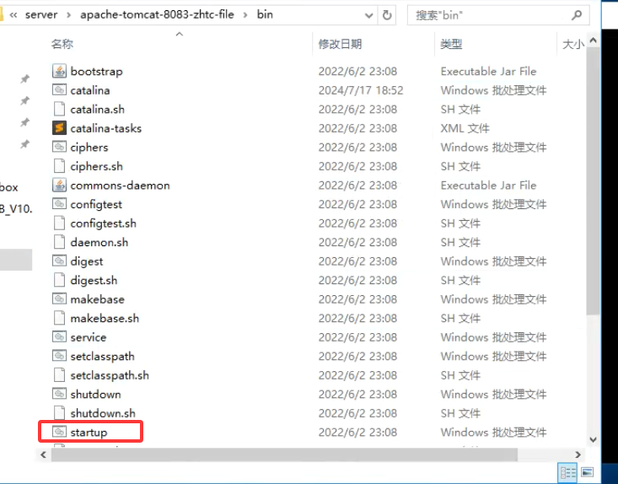
- 注册中心zookeeper
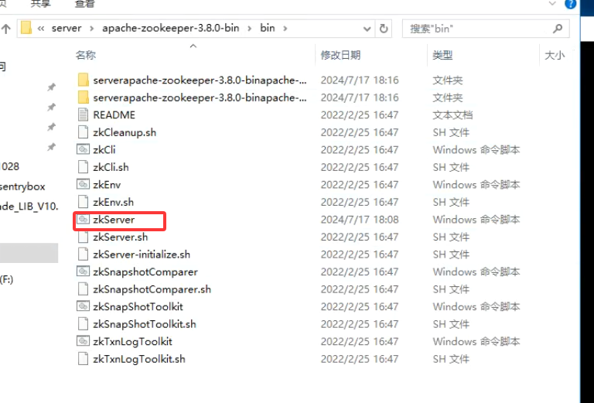
- Web接口API
负载1：
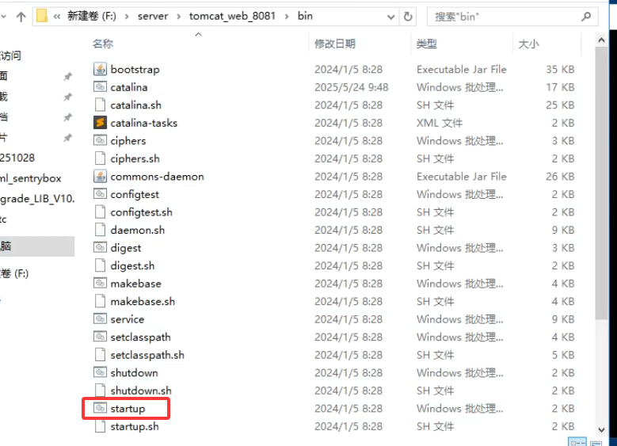
负载2：
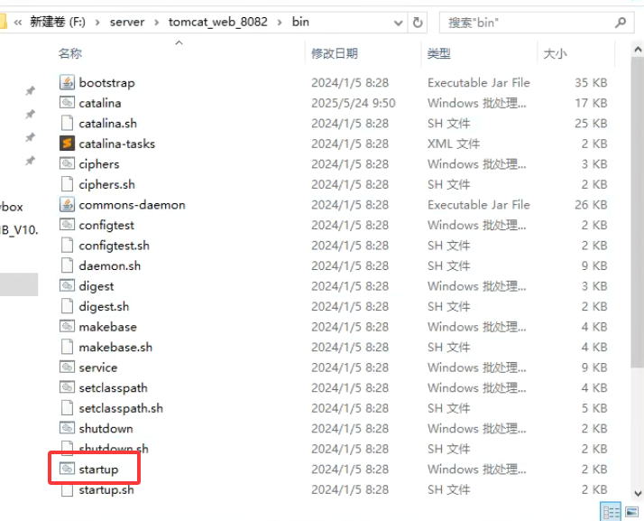
- 前端服务Nginx
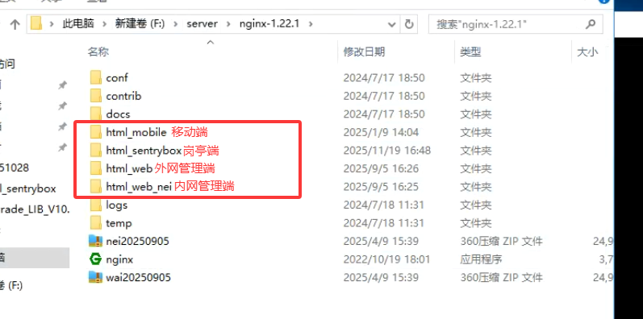
配置文件：
